31/10/2566
สถานีตำรวจภูธรสระยายโสม
ต.สระยายโสม อ.อู่ทอง จ.สุพรรณบุรี 72220 โทร. 035559217

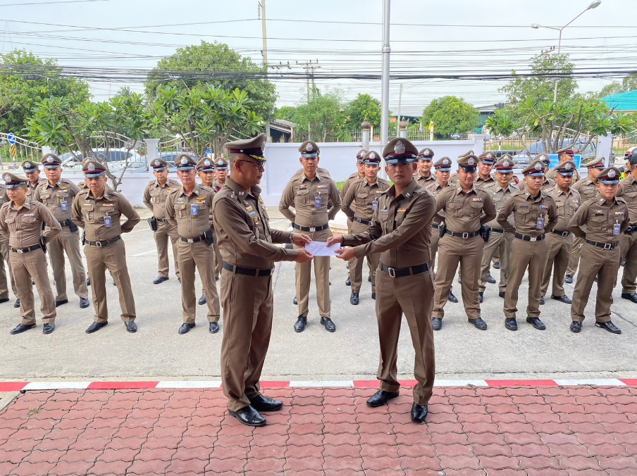
รายงานผลการปฏิบัติราชการ
ด้านอำนวยการ
ประจำเดือน ตุลาคม 2566
คำนำ

ตามการประเมินคุณธรรมและความโปร่งใสในการดำเนินงานของหน่วยงานภาครัฐ (Integrity and Transparency Assessment : ITA) สถานีตำรวจ ประจำปีงบประมาณ พ.ศ. 2567 ตัวชี้วัดที่ 9 การเปิดเผยข้อมูล ตัวชี้วัดย่อยที่ 9.2 การบริหารงาน ข้อ O7 กำหนดให้รายงานผลการปฏิบัติราชการประจำหน่วย โดยให้แสดงรายงานการปฏิบัติราชการประจำเดือนของสถานีตำรวจในรอบ 6 เดือนแรก ของปีงบประมาณ พ.ศ. 2567 (ตุลาคม 2566 - มีนาคม 2567) แยกเป็นรายเดือน และเผยแพร่เป็นประจำทุกเดือน บนเว็บไซต์ของสถานีตำรวจ
สถานีตำรวจภูธรสระยายโสม จึงได้สรุปผลการปฏิบัติราชการประจำเดือน ตุลาคม 2566 ไว้แล้ว โดยแยกผลการปฏิบัติเป็น 5 สายงาน ประกอบด้วย งานอำนวยการ งานป้องกันปราบปราม งานจราจร งานสืบสวน และงานสอบสวน เพื่อเผยแพร่ข้อมูลการปฏิบัติงานบนเว็บไซต์ของสถานีตำรวจภูธรสระยายโสม ต่อไป


พ.ต.อ.
(ธารา ศรีพรหมคำ)
ผู้กำกับการสถานีตำรวจภูธรสระยายโสม

รายงานการปฏิบัติราชการประจำเดือนตุลาคม 2566
ข้อมูล ณ วันที่ 31 ตุลาคม 2566

งานอำนวยการ
17 ต.ค.66
เมื่อวันพุธ ที่ 6 ตุลาคม 2566 เวลา 08.00 น. พ.ต.อ.ธารา ศรีพรหมคำ ผกก.สภ.สระยายโสม พ.ต.ท.พิสิษฐ์ ชัยโชค รอง ผกก.ป.สภ.สระยายโสม พร้อมด้วยข้าราชการตำรวจสระยายโสมทุนาย ว.4 กิจกรรมทำบุญอาคารที่พักข้าราชการสถานีตำรวจภูธรสระยายโสม
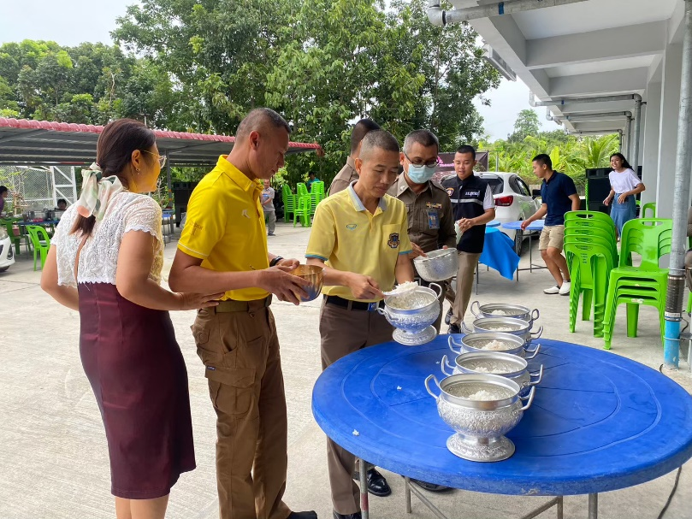
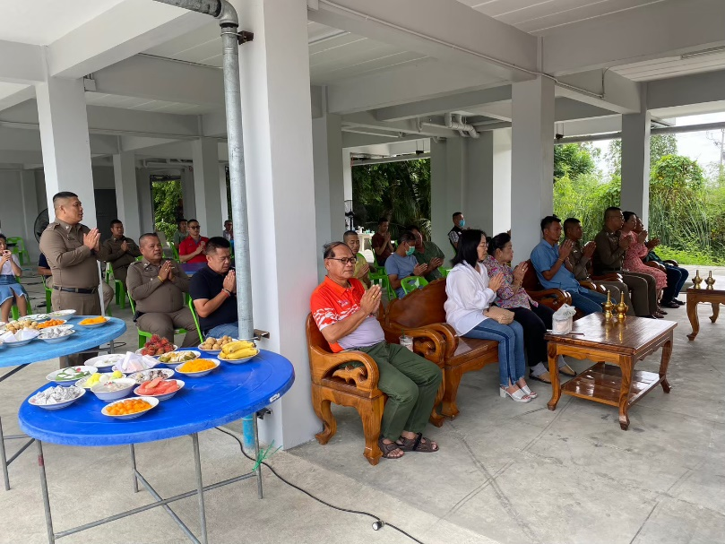

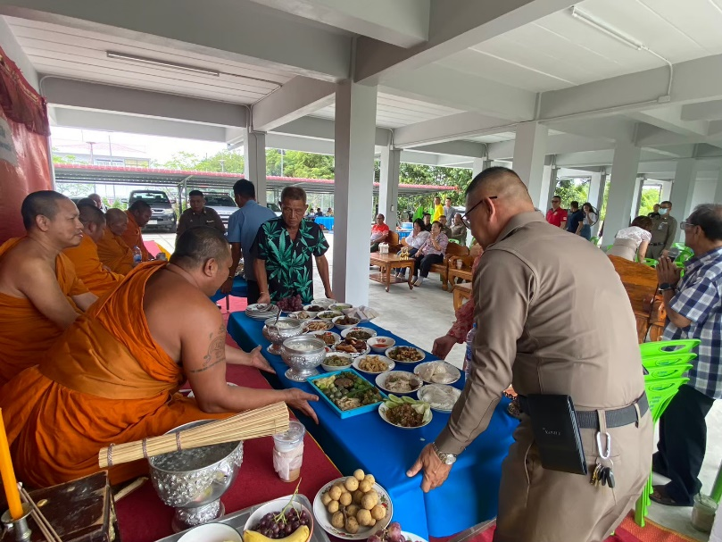
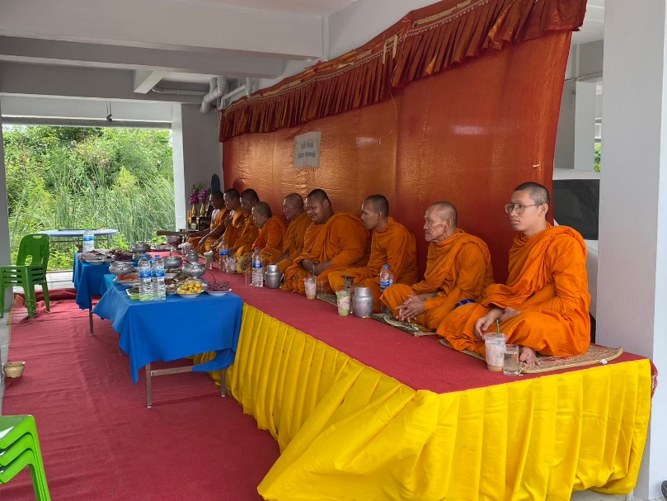

17 ต.ค.66
เมื่อวันพุธ ที่ 17 ตุลาคม 2566 เวลา 08.00 น. พ.ต.อ.ธารา ศรีพรหมคำ ผกก.สภ.สระยายโสม พ.ต.ท.พิสิษฐ์ ชัยโชค รอง ผกก.ป.สภ.สระยายโสม พร้อมด้วยข้าราชการตำรวจสระยายโสมทุนาย ว.4 กิจกรรมทำบุญสถานีตำรวจภูธรสระยายโสม เนื่องในวันตำรวจแห่งชาติ

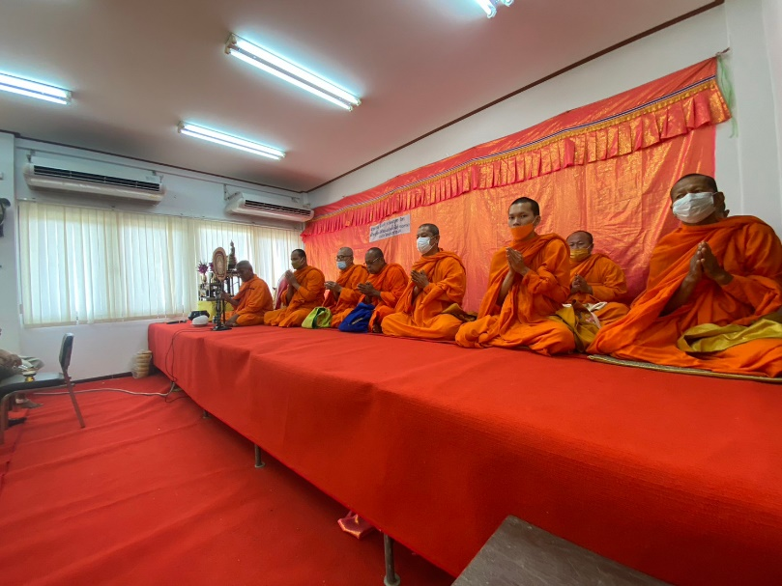
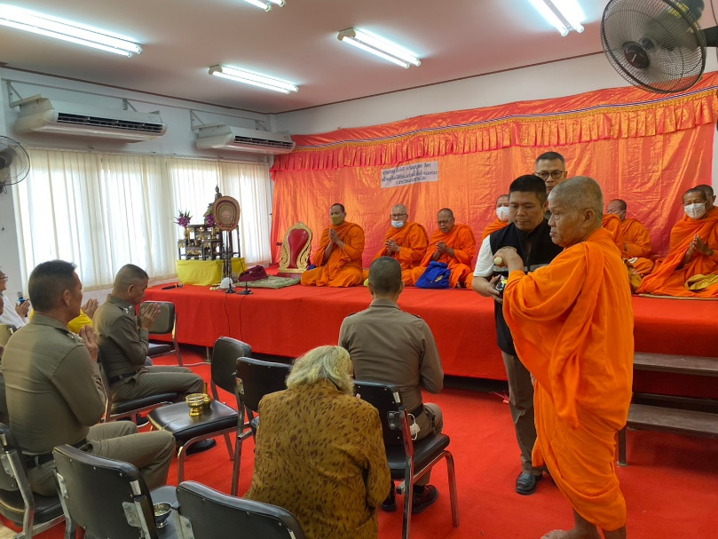

17 ต.ค.66
เมื่อวันพุธ ที่ 17 ตุลาคม 2566 เวลา 08.00 น. พ.ต.อ.ธารา ศรีพรหมคำ ผกก.สภ.สระยายโสม พ.ต.ท.พิสิษฐ์ ชัยโชค รอง ผกก.ป.สภ.สระยายโสม พร้อมด้วยข้าราชการตำรวจสระยายโสมทุนาย ว.4 มอบทุนการศึกษาให้แก่บุตรของข้าราชการตำรวจ เนื่องในวันตำรวจแห่งชาติ

